Автоматизація нарахування та обліку оплати за газ (для населення)
Зміст
Вступ…………………………………………………...…………………………….3
- Обстеження предметної області………………..…………………………...4
- Концептуальне проектування…………………………………………………5
2. 1. Перелік сутностей……………………………….……………………………5
2. 2. Перелік атрибутів……………………………….……………………………5
- Інфологічне проектування БД…………………….…………………………...6
3. 1. Модель “сутність-зв’язок”……………………….…………………………..6
- Реляційна модель БД………………………………..…………………………..7
4. 1. Функціональні залежності між атрибутами……………………………..7
4. 2. Вибір ключів……………………………………………………………………8
4. 3. Нормалізація відношень…………………………...………………………….8
- Даталогічне проектування БД………………………………………………...9
- Запити до БД………………………………………..………………………….11
- Вимоги до технічного забезпечення…………….…………………………...12
- Інструкція з використання БД……………………………………………….13
Виклик програми……………………………………...……………………......13
Екранні форми……………………………………...…………………………..13
Опис звітів……………………………………………..……………………….17
Висновки…………………………………………………...……………………….18
Список використаної літератури…………………………...…………………..19
Вступ
При роботі бухгалтера “ЛьвівГазу”, який займається нарахуванням та веденням обліку оплати за газ для населення часто виникають проблеми з правильним оформленням документів, за якими відбувається рух коштів.
Завданням курсової роботи було створення програми за допомогою якої можна було б автоматизувати процес нарахування та ведення обліку оплати за газ.
Програма є простою у використанні, не потребує ґрунтовних знань, як з інформатики, так і з бухгалтерського обліку, і зводиться до виконання простих повторюваних операцій, які дозволяють контролювати видачу платіжних повідомлень.
Створений продукт розрахований на користувачів з незначними знаннями та навиками роботи з персональними комп’ютерами. Для успішного використання створеного додатку достатньо володіти основними вміннями роботи в середовищі Windows.
За основу при розробці додатку було взято середовище системи управління базами даних FoxPro.
За допомогою різноманітних форм створеного додатку вирішуються такі завдання:
- можливість доповнення бази даних новими користувачами, збільшення кількості або редагування уже існуючих;
- перегляд даних про користувачів які не оплатили за послуги;
- друк платіжного повідомлення.

Користувачами програмного продукту можуть бути працівники бухгалтерського відділу. Програма розрахована на користувачів середнього рівня володіння комп’ютером.
- Обстеження предметної області
Створена база даних може застосовуватися при роботі касира-бухгалтера, будь-якого типу підприємства.
Вхідними даними програми є інформація про користувачів “ЛьвівГазу”, ця інформація організована у таблиці бази даних.
У таблицях БД містяться персональні дані користувачів: особовий рахунок, ПІБ, адреса, номер лічильника, використано.
У результаті роботи програми одержуємо такі вихідні дані:
- заповнення платіжного повідомлення;
- реєстр виконаних операцій, які проходили через касу.
Даний програмний продукт дозволяє автоматизувати такі процеси, як:
- внесення до бази даних касира-бухгалтера зміни: додавання, редагування, знищення персональної інформації про користувачів;
- видача повідомлення-рахунку;
- перегляд користувачів та пошук їх у базі даних.
2. Концептуальне проектування
2. 1. Перелік сутностей
Сутностями для бази даних є:
- користувачі – персональні дані користувачів, які використовуються для їх оплати за надані послуги;
- квитанція – оплата за послугу.
- 2. Перелік атрибутів
Атрибути, які ідентифікують властивості сутності – користувачів:
  - особовий рахунок;
  - прізвище ім’я по батькові (піб);
  - адреса;
  - номер лічильника;
  - використано.
Атрибути, які ідентифікують властивості сутності – квитанція:
- номер документа;
- код тарифу;
- сума;
- дата оплати.
- Інфологічне проектування БД
3. 1. Модель “сутність-зв’язок”

Бухгалтер

складає отримує / здає

квитанцію |  | грошову суму

Зв’язок між сутністю “Бухгалтер” та сутністю “Користувачі” відбувається через підписання та оплатою квитанції.
4. Реляційна модель БД
4. 1. Функціональні залежності між атрибутами
Функціональні залежності між атрибутами сутності “Користувачі ЛьвівГаз”
Найменування атрибутів | Функціональні залежності
Особовий рахунок
ПІБ
Адреса
Номер лічильника
Використано

Функціональні залежності між атрибутами сутності “Квитанція”
Найменування атрибутів | Функціональні залежності
Код тарифу
Особовий рахунок
ПІБ
Сума
Дата оплати

- 2. Вибір ключів
Для зв’язку між таблицями вибираємо ключі. Первинним ключем є поле “Особовий рахунок” таблиці “Користувачі ЛьвівГаз”, “Код тарифу” таблиці “Виписані квитанції”.
4. 3. Нормалізація відношень
Умова, щоб всі таблиці були нормалізовані, не є обов’язковою в Visual FoxPro, але при проектуванні багатотабличної бази даних очевидні преваги використання нормалізованих таблиць.
Основні цілі, які досягаються при нормалізації таблиць:
- забезпечення швидкого доступу до даних таблиці;
- виключення непотрібного повторення даних, яке може являтися причиною помилок при введенні та нераціональному використанні дискового простору;
- забезпечення цілісності даних таким чином, щоб при зміні одних об’єктів, автоматично відбувалася зміна зв’язаних з ними об’єктів.
- Даталогічне проектування БД
Склад таблиць БД. Вхідні дані програми
При створенні програми вхідними даними були таблиці БД користувачі ЛьвівГазу та тарифи. Перелік користувачів зберігається у таблиці “Користувачі ЛьвівГаз” бази даних FoxPro. Структуру таблиці БД подано у табл. 1.
Таблиця 1. Властивості полів таблиці “Користувачі ЛьвівГаз”
№ п/п | Назва поля | Тип поля | Розмір | Допустимість невизначених значень
1 | особовий_рахунок | Integer | 4 | NOT NULL
2 | піб | Character | 60
3 | адреса | Character | 60
4 | номер_лічильника | Character | 10
5 | використано | Integer | 4
Тип ключа: Primary – особовий_рахунок
Перелік тарифів зберігається у таблиці “Тарифи” бази даних FoxPro. Структуру таблиці БД подано у табл. 2.
Таблиця 2. Властивості полів таблиці “Тарифи”
№ п/п | Назва поля | Тип поля | Розмір | Допустимість невизначених значень
1 | код_тарифу | Integer | 4 | NOT NULL
2 | тариф | Currency | 8
Тип ключа: Primary – код_тарифу

Склад таблиці БД. Вихідні дані програми
Вихідні дані представлені таблицею “Виписані квитанції” бази даних FoxPro. Структуру таблиці БД подано у табл. 3.
Таблиця 3. Властивості полів таблиці “Виписані квитанції”
№ п/п | Назва поля | Тип поля | Розмір | Допустимість невизначених значень
1 | особовий_рахунок | Integer | 4 | NOT NULL
2 | піб | Character | 60
3 | адреса | Character | 60
4 | номер_лічильника | Character | 10
5 | код_тарифу | Integer | 4
6 | тариф | Currency | 8
7 | використано | Integer | 4
8 | спожито | Integer | 4
9 | нараховано | Integer | 4
10 | сума | Currency | 8
11 | виписано | Character | 15
12 | дата | Date | 8
13 | оплачено | Logical | 1
Тип ключа: Regular – особовий_рахунок, код_тарифу
- Запити до БД
Запит, який шукає дані про користувачів “ЛьвівГазу”, за допомогою цього запиту ми шукаємо інформацію про оплату за послуги газу. Дана вибірка бере дані з таблиці “Виписані квитанції”, де міститься вся необхідна інформація про користувачів, їхню оплату чи заборгованість. Результати вибірки записуються у тимчасову таблицю “zaput”, а пізніше виводяться на друк у вигляді звіту “Запит”.
PUBLIC оплачено3,dat,pib,opl33
Thisform.Combo1.Visible=.F.
IF Thisform.optiongroup1.Value=1
REPORT FORM zaput4 preview
ENDIF
IF Thisform.optiongroup1.Value=2
REPORT FORM zaput2 preview
ENDIF
IF Thisform.optiongroup1.Value=3
REPORT FORM zaput3 preview
ENDIF
IF Thisform.optiongroup1.Value=4
REPORT FORM zaput preview
ENDIF
IF Thisform.optiongroup1.Value=5
REPORT FORM zaput5 preview
ENDIF
7. Вимоги до технічного забезпечення
Для успішного функціонування розробленої прикладної програми висуваються відповідні вимоги до апаратного та програмного забезпечення комп’ютера:
- комп’ютер Pentium-4 3.2 CHz;
- 512-1024 Mb оперативної пам’яті;
- 200 Mb вільного місця на жорсткому диску комп’ютера;
- операційна система Microsoft Windows 2000/XP;
- система керування базами даних Visual FoxPro 9.0.
8. Інструкція з використання БД
8.1. Виклик програми
Дана програма скомпільована у .exe файлі, для виклику потрібно двічі клікнути по назві (kyrsova.exe). Коли ми викликаємо програму на виконання, то на екрані з’являється форма яка відображає меню з пунктами “Користувачі ЛьвівГаз”, “Тарифи”, “Оплата за послуги”, “Вихід”.
8.2. Екранні форми
При виборі пункту “Користувачі ЛьвівГаз” → “Користувачі”, бухгалтер заповнює бланк новими користувачами, які автоматично заносяться в архів БД, рис.1.
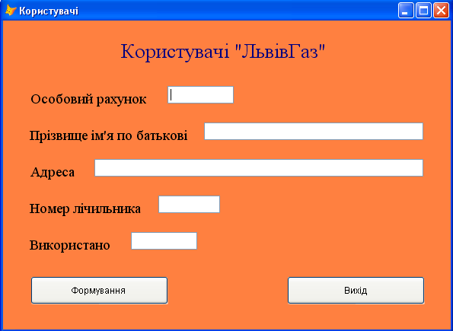
Рис.1. Форма “Користувачі ЛьвівГаз”
А при виборі пункту “Користувачі ЛьвівГаз” → “Перегляд користувачів”, бухгалтер переглядає раніше заповнені формуляри користувачів, і при наявності помилки може знищити записи які некоректно записані рис.2.
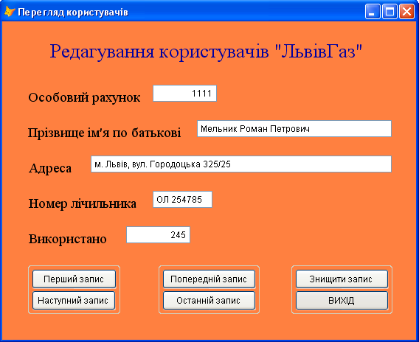
Рис.2. Форма “Перегляд користувачів”
При виборі пункту “Тарифи” → “Тариф ЛьвівГазу”, бухгалтер заповнює бланк новими тарифами, які автоматично заносяться в архів БД, рис.3.
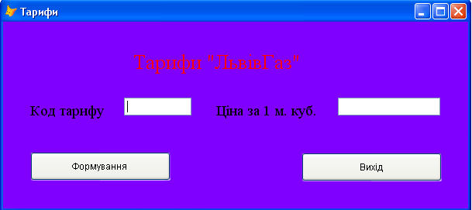
Рис.3. Форма “Тариф ЛьвівГазу”
А при виборі пункту “Тарифи” → “Перегляд тарифів”, бухгалтер переглядає раніше заповнені тарифи, і при необхідності може змінити тариф рис.4.
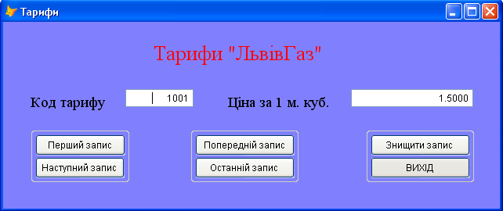
Рис.4. Форма “Перегляд тарифів”
При виборі пункту “Виписка” → “Виписка квитанції”, бухгалтер заповнює квитанцію, заносить дані в архів, а також роздруковує виписану квитанцію рис.5.
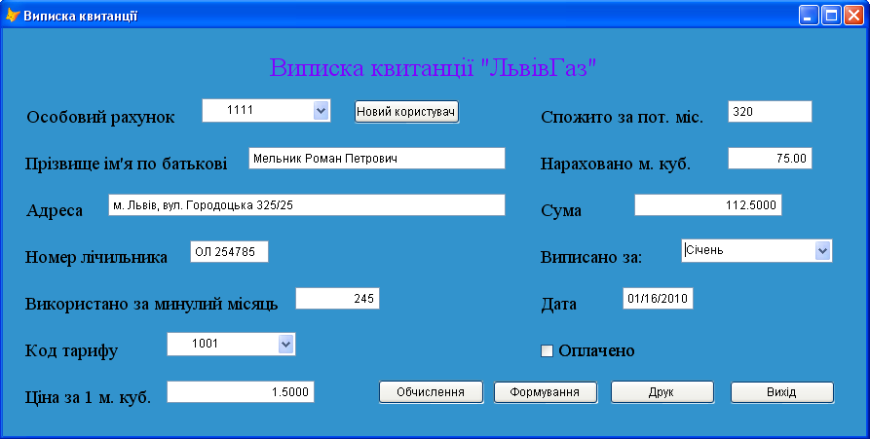
Рис.5. Форма “Виписка квитанції”
При виборі пункту “Виписка” → “Запит на вибірку”, бухгалтер може знайти користувачів-боржників та виписати їм повідомлення рис.6.
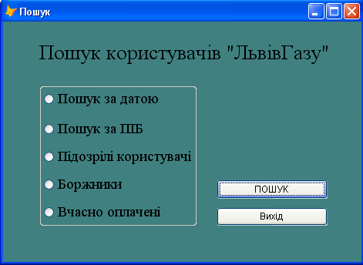
Рис.6. Форма “Запит”

  - Опис звітів
У даній роботі використовуються два види звіту: “Оплата”, “Запит” створені за допомогою таблиць. Джерелом даних для звіту “Оплата” є таблиця “Виписані квитанції”, в яку заносяться дані про користувачів та тарифи рис.7.
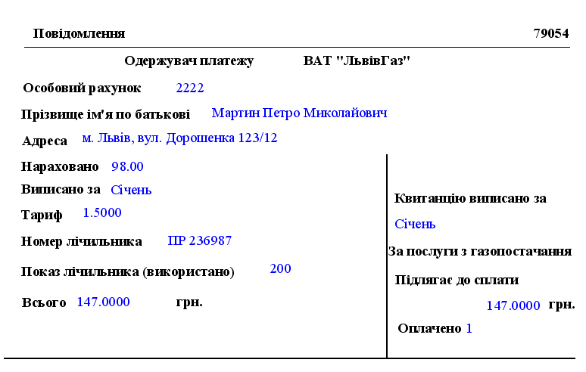
Рис.7. Звіт “Оплата”
Джерелом даних для звіту “Запит” є таблиця “Виписані квитанції”, з якої шукаються користувачі за вибіркою рис.8.
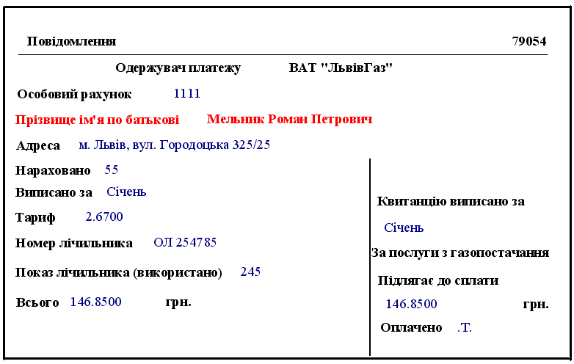
Рис.8. Звіт “Запит”
Висновки
Створена програма значно полегшує роботу касира-бухгалтера при нарахуванні та веденні обліку оплати за газ.
Дана програма, як і інші програми має свої переваги та недоліки.
До переваг можна віднести те, що програмою може користуватися широке коло користувачів. Робота з програмою потребує тільки поверхневих знань про роботу з ОС Windows та системою керування базами даних FoxPro. Програма є проста у використанні, не містить складних обчислень, формул, володіє зручним інтерфейсом який допомагає швидко і ефективно працювати.
Перевагами даної програми є те, що вона нескладна у використанні, розрахована на користувачів середнього рівня володіння комп’ютером. Користувач програми може працювати з базою даних та формами, не маючи практичних навичок по їх встановленню або написанню. Перевагою є те, що практично всі дані вводяться автоматично, тобто мінімізоване заповнення документів вручну, що значно полегшує роботу та економить час.
До недоліків можна віднести відсутність довідкової системи по роботі і функціональних можливостей даної програми.
Дану програму можна удосконалити шляхом розширення її можливостей, зокрема передбачивши можливість створення звіту, який би відображав інформацію про користувачів які згруповані по певній даті.
Дана курсова робота може стати базою, вхідними даними для подальших робіт роботи касира-бухгалтера при нарахуванні та веденні обліку оплати за газ.
Список використаної літератури:
- Людмила Омельченко. Самоучитель Visual FoxPro 8.0. – СПб.: БХВ – Петербург, 2003. – 688 с.
- Каратыгин С. А., Тихонов А. Ф., Тихонова Л. Н. Visual FoxPro 7.0. – М.: Бином-Пресс, 2003 – 656 с.
- Мусина Т. В. Visual FoxPro 8.0. Учебный курс. Второе издание. – К.: Век+, Санкт-Петербург: КОРОНА принт., К.: НТИ. – 2004. – 457с.
- Д. Крекне. Теория и практика построения баз данных. – СПб.: Питер. 2003. – 800 с.
- Довгялло И. И. Обьектно-ориентированное программирование в Visual FoxPro: Учебн. пособие. – Самара: Изд-во Самарск. экон. акад., 2003. – 68 с.

